OPIS PRZEDMIOTU ZAMÓWIENIA
DLA ZADANIA PN.: „ZAGOSPODAROWANIE TERENÓW ZIELENI NA OSIEDLU KRAKOWSKA POŁUDNIE”

Zamówienie obejmuje:
- Dostawę i montaż zestawu Street Workout
- Dostawę i montaż stołów do gry w szachy
- Dostawę i montaż barierki na górce saneczkowej

Przed złożeniem oferty możliwe jest dokonanie wizji lokalnej terenu, w którym będzie realizowane zamówienie, gdyż część powyższego terenu jest już zagospodarowana.
Przy wykonaniu zamówienia należy zastosować takie materiały, jakie są tam obecnie zastosowane aby zachować jednolitość całego terenu.

UWAGA!
Z uwagi na to, iż zamówienie realizowane będzie na już zainwestowanym terenie należy przewidzieć trudności w dowiezieniu materiału przez już istniejące aleje oraz zabezpieczenie istniejących alejek objętych gwarancją poprzedniego wykonawcy. W przypadku konieczności przejazdu przez istniejące alejki należy zawrzeć umowę/porozumienie o przejęciu gwarancji na danym odcinku.
Wykonawcami robót na ww. terenie byli:
- Zakład Remontowo – Budowlany "ADMA" Marian Adamczyk z siedzibą w Staszowie, ul. Kościuszki 68, 28-200 Staszów.
- AKAR Sp. z o.o. z siedzibą w Rzeszowie przy ul. Zawiszy nr 26A, 35-082 Rzeszów

OPIS ELEMENTÓW MAŁEJ ARCHITEKTURY DO ZAMONTOWANIA:

Zestaw Street Workout – wizualizacja zestawu
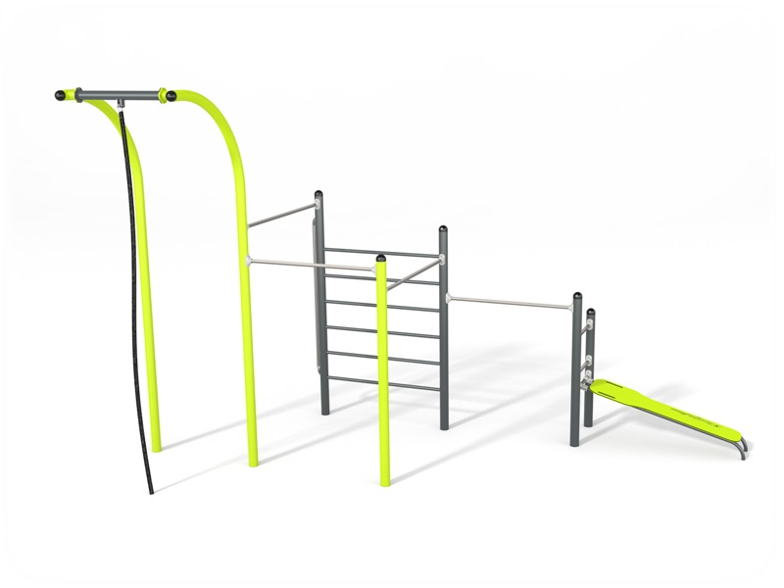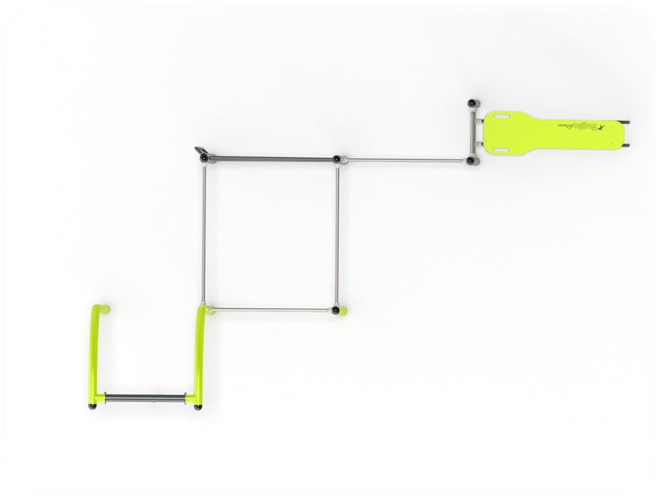
Dane techniczne:
- Szerokość: 3,10 m - 3,50 m
- Długość: 5,30 m - 5,70 m
- Wysokość: 3,40 m - 3,80 m
- Max wysokość swobodnego upadku: 2,40 m - 2,70 m
- Strefa bezpieczeństwa szerokość: 6,60 - 7,00 m
- Strefa bezpieczeństwa długość: 8,40 - 8,80 m
- Strefa bezpieczeństwa powierzchnia: 40 m²
Materiały:
Elementy metalowe konstrukcyjne mają być wykonane ze stali czarnej oczyszczonej w procesie piaskowania, zabezpieczonej przed korozją przez cynkowanie i malowanie proszkowe farbami poliestrowymi, odpornymi na warunki atmosferyczne, o średnicy 85-90 mm oraz o grubości ścianek 2-3 mm, zabezpieczone czopami z miękkiej gumy. Pozostałe elementy metalowe mają być ze stali nierdzewnej, odpornej na warunki atmosferyczne. Ławka ma być z kolorowego HPL o grubości 10-15 mm. Lina ma być poliestrowa typu power rope o średnicy 35-40 mm.
Łączniki i klamry mają być ze stopów aluminiowych, malowanych farbami poliestrowymi, odpornymi na warunki atmosferyczne.
Elementy złączne takie jak śruby, nakrętki, podkładki mają być wykonane ze stali nierdzewnej, zabezpieczone wandaloodpornymi zaślepkami.
Montaż zgodnie z zaleceniami producenta.

Strefa bezpieczeństwa
Pod urządzeniem należy zastosować nawierzchnię bezpieczną o głębokości 40 cm ze żwiru płukanego okrągłego frakcji 8-16 mm. Do ceny żwiru należy doliczyć wykonanie stref bezpieczeństwa – rozgarnięcie istniejącego na placu żwiru, wybranie materiału podbudowy do odpowiedniej głębokości (kruszywo naturalne gr. 10 cm, podbudowa z tłucznia kamiennego gr. 15 cm), założenie agrotkaniny wraz z zamocowaniem jej do gruntu szpilkami PCV (argotkanina czarna o gramaturze 50g/m²), wypełnienie żwirem oraz wywóz i utylizacja materiału z wykopu.
Nawierzchnia żwirowa musi być zgodna z normami PN-EN 1176-1 i PN-EN 12572
lub równoważnymi

Stół do gry w szachy – wizualizacja stołu
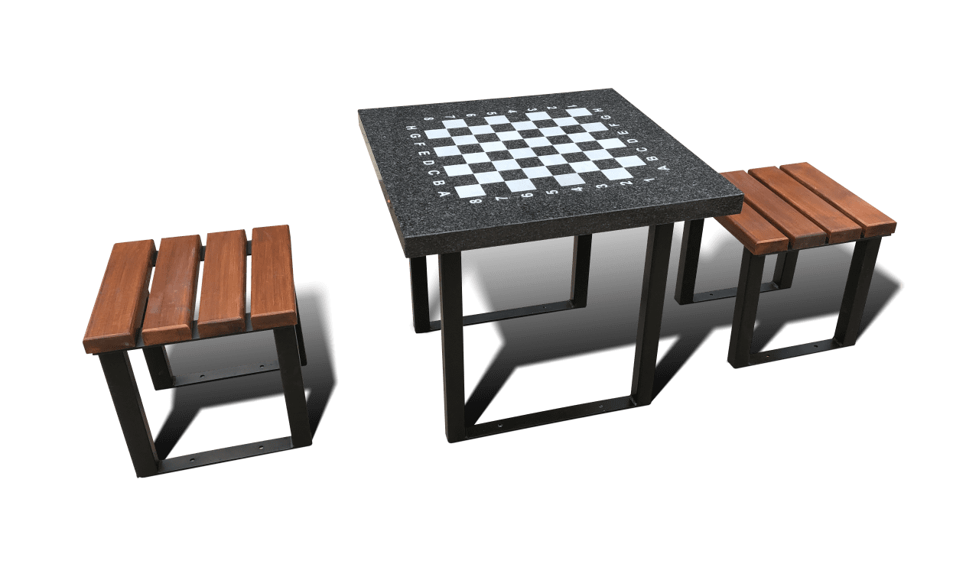

Dane techniczne:
- Wymiar blatu: 0,7 m - 0,9 m x 0,7 m - 0,9 m
- Wysokość blatu: 0,70 m - 0,80 m
- Wymiar siedziska: 0,35 m - 0,45 m x 0,35 m - 0,45 m
- Wysokość siedziska: 0,40 m - 0,50 m
Materiały:
Konstrukcja stołu wraz z siedziskami ma być wykonana ze stali cynkowanej, malowanej proszkowo w kolorze szarym zbliżonym do RAL 7004. Konstrukcja ma być o podwyższonej wytrzymałości na uszkodzenia mechaniczne i odporności na warunki atmosferyczne.
Blat stołu ma być wykonany z jasnej płyty granitowej. Siedziska mają być wykonane z listew drewnianych, impregnowanych chemicznie środkiem typu drewnochron w kolorze zbliżonym do koloru listew na istniejących ławkach.
Wszelkie mocowania i śruby mają być ze stali nierdzewnej.
Montaż w podłożu za pomocą fundamentów zgodnie z wytycznymi producenta.

Barierka na górce saneczkowej
Barierkę należy wykonać ze stali nierdzewnej z rury o średnicy 34 mm i wizualnie zbliżoną do już istniejących poręczy przedstawionych na poniższych zdjęciach 1 i 2 jednakże z dodatkowymi barierkami pośrednimi uniemożliwiającymi zjazd z górki saneczkowej w stronę ogrodzenia szkoły:

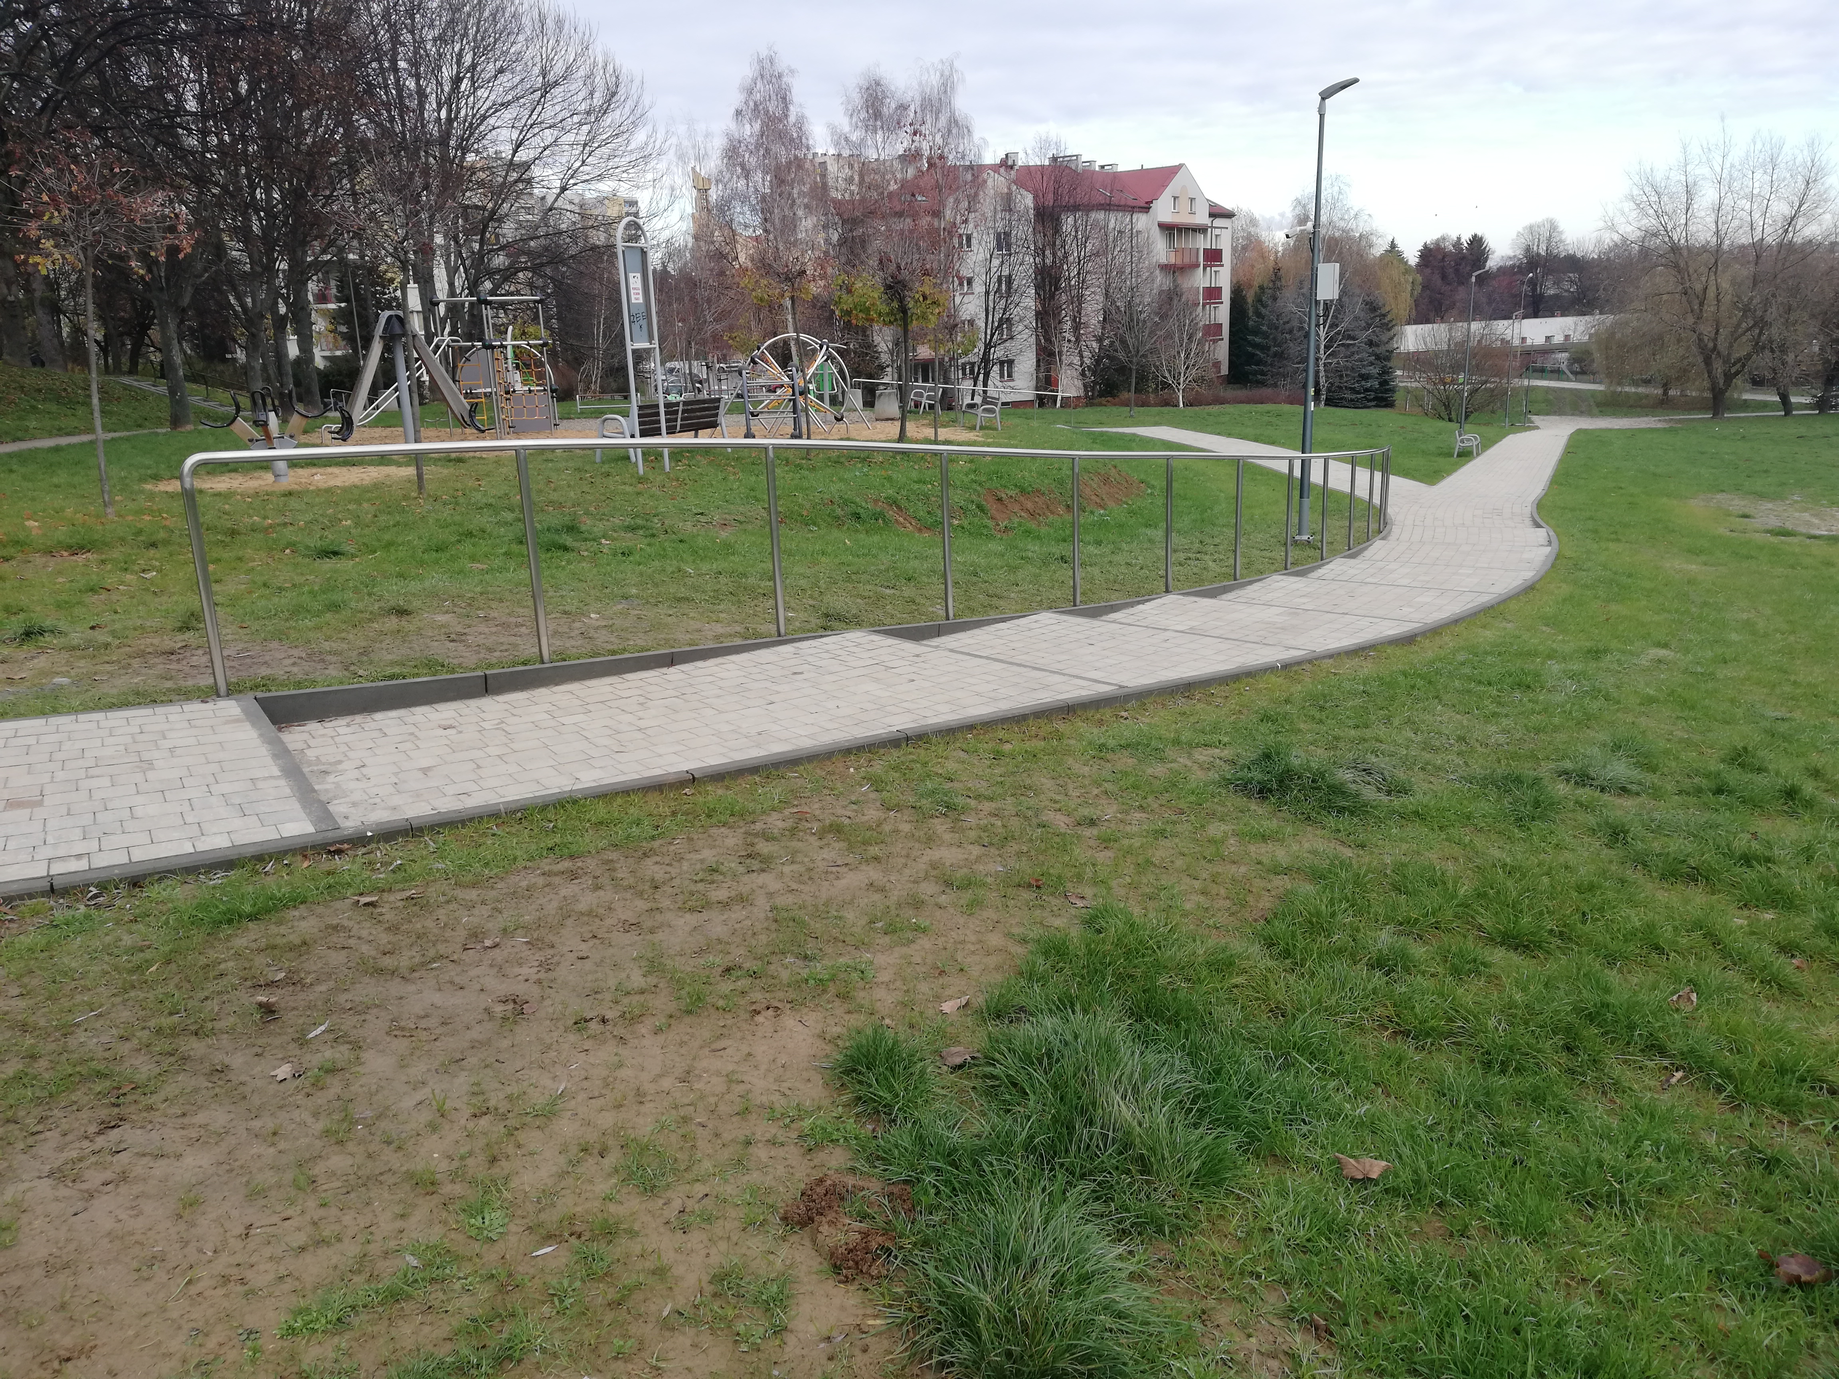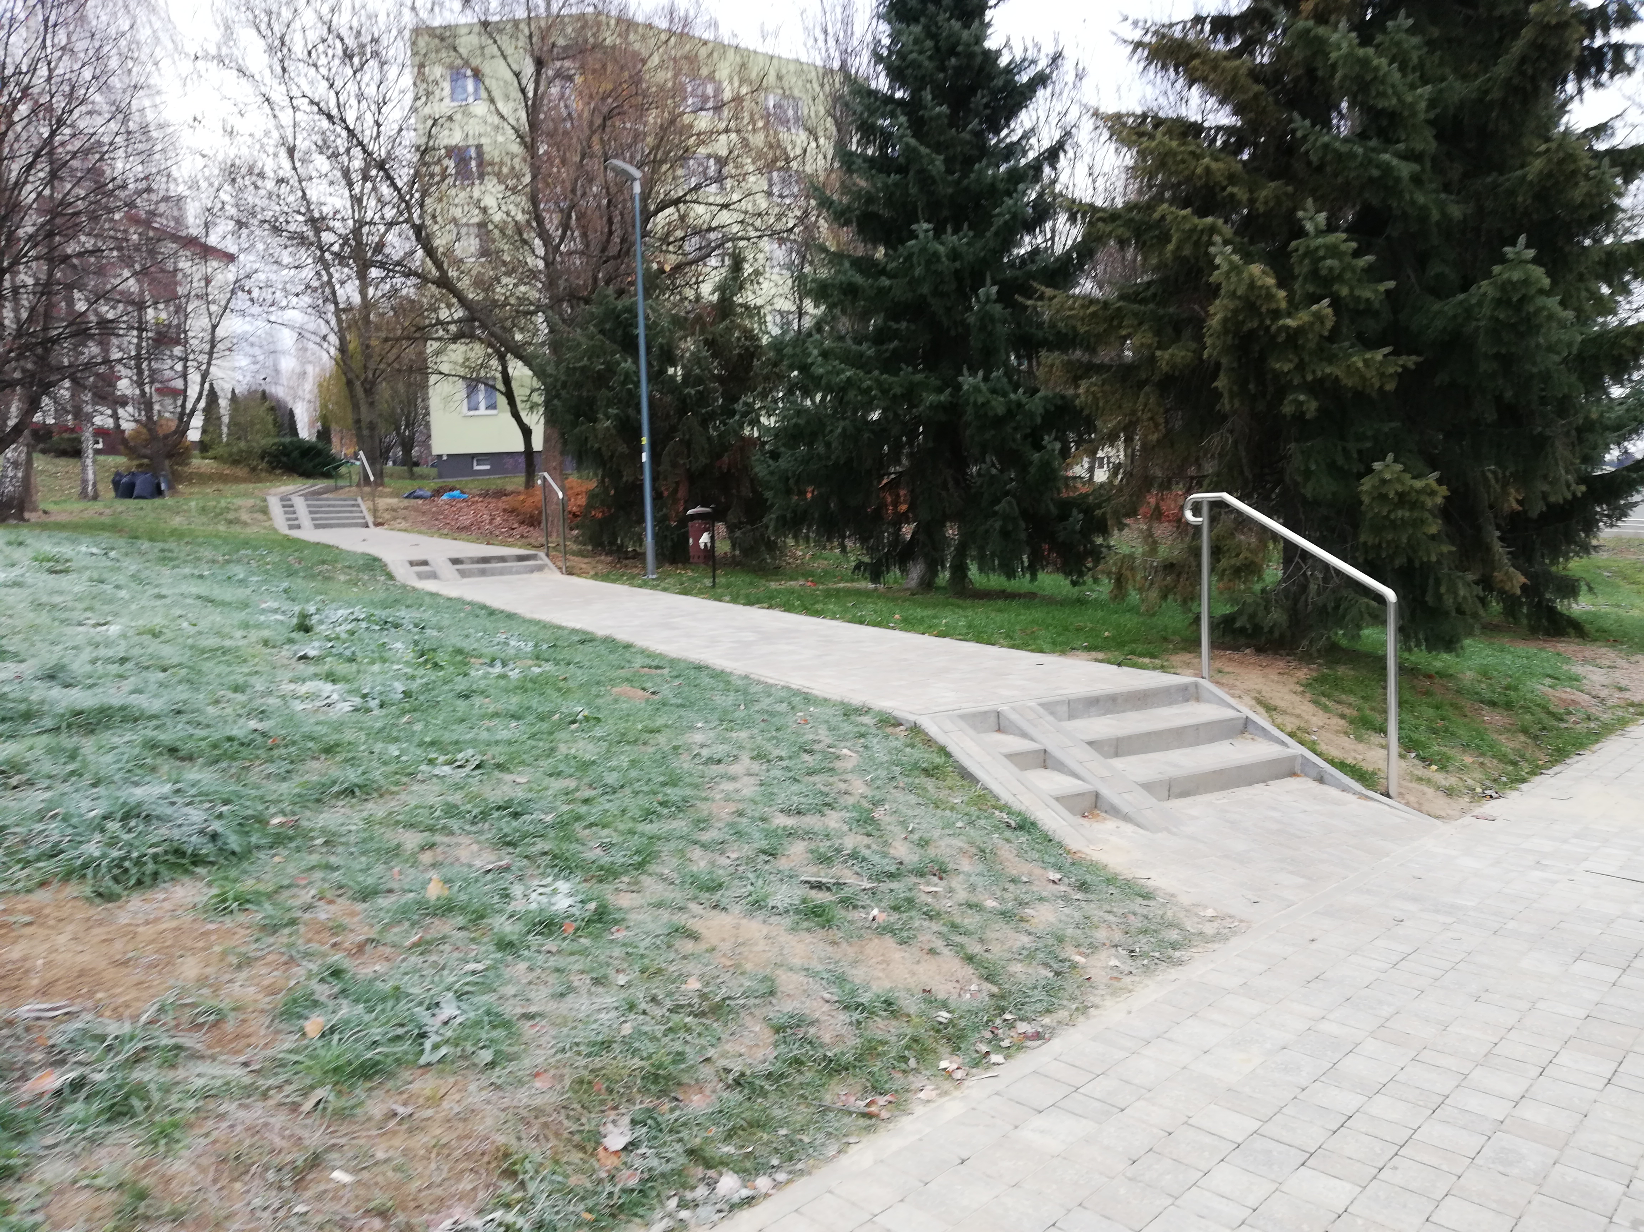
Zdjęcie 1 Zdjęcie 2

Wykonawca zobowiązany jest również do odtworzenia zniszczonego trawnika po robotach montażowych.

W przypadku braku kiełkowania nasion traw lub obumarcia całkowitego lub części założonego trawnika Wykonawca zobowiązany jest do niezwłocznego ponownego jego odtworzenia.
Powyższe uwagi należy uwzględnić przy przygotowaniu kosztorysu ofertowego.

Uwagi końcowe
- Przed wbudowaniem należy przedstawić do akceptacji i uzyskać aprobatę Zamawiającego dotyczącą elementów małej architektury, placów zabaw, materiałów wykończenia, (kolorystyka drewna, stali, nawierzchni, urządzeń)
- Wszystkie prace należy wykonać zgodnie z zasadami sztuki budowlanej, przepisami bhp. Należy użyć materiałów najwyższej jakości, atestowanych, posiadających deklarację zgodności producenta CE.
- Wszystkie urządzenia muszą być zgodne z normą PN EN 1176 lub równoważną. Ponadto wszystkie zamontowane elementy muszą posiadać wszelkie atesty i certyfikaty dopuszczające urządzenie do użytku w przestrzeni publicznej.
- Wszystkie elementy należy zabezpieczyć przed przypadkowym zniszczeniem do chwili końcowego odbioru.
- Ilość robót objętych zamówieniem zawiera dołączony przedmiar robót.
- Koszt rozplantowania ziemi oraz utylizacji gruzu pozyskanego w ramach wykonania w/w zadania ponosi Wykonawca.

Wszystkie elementy i materiały zawarte w opisie mają charakter poglądowy i zostały przedstawione za pomocą przykładowych wizualizacji. Elementy i materiały przewidziane do wbudowania mogą być równoważne do przedstawionych w opisie pod warunkiem spełnienia opisanych wymagań technicznych i parametrów.
W odniesieniu do norm, ocen technicznych, specyfikacji technicznych i systemów referencji technicznych, zamawiający dopuszcza rozwiązania równoważne opisywanym, pod warunkiem spełnienia opisanych wymagań technicznych i parametrów. Wobec powyższego w odniesieniu do norm, ocen technicznych, specyfikacji technicznych i systemów referencji technicznych, zamawiający dodaje wyrazy „lub równoważne”.

Powyższe uwagi należy uwzględnić przy przygotowaniu kosztorysu ofertowego.

